**Nombre: _____________________________________ Curso: __________________ Fecha: _____________________**

* **Adivina el Número:** Implementar un algoritmo en Pseint donde la computadora selecciona un número aleatorio entre 1 y 100, y el jugador debe adivinarlo.

**Análisis:**

1. Ingresar o definir las palabras
2. Determinar los intentos que tiene la persona
3. Determinar si el número es bajo o alto
4. Si el numero es inferior al numero dice que está bajo, pero si es alto va a decir alto
5. Presentar el Mensaje según corresponda.

**Variables:**

Variable entera que define numsecreto y también num_ingresado

Funciona como un adivinador de números

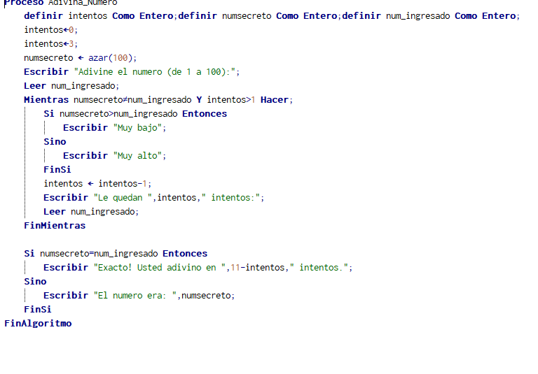**Pseudocódigo:**

**Diagrama de Flujo:**

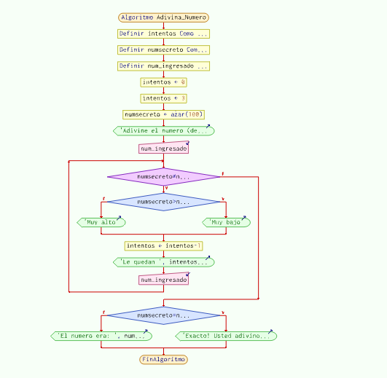

**Prueba de escritorio:**

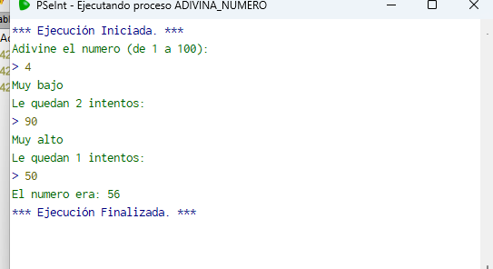

**Firma del estudiante: ___________________________________ Calificación: __________________________**